Documentação do Sistema De Gerenciamento De Estoque Farmacêutico

Versão – 1.0

Histórico de Revisões

|  |  |  |
| --- | --- | --- |
| **Data** | **Versão** | **Descrição** |
| 03/09/2019 | 0.1 | Casos de uso, Levantamento de Requisitos e Protótipos das Telas |
| 30/10/2019 | 1.0 | Finalização do Produto |

Índice

1. Diagrama de caso de Uso 4

2. Atores do sistema 4

3. Requisitos 4

3.1 Requisitos Funcionais 4

3.1.1 Gerenciar Produtos (RF01) 4

3.1.2 Gerar relatório (RF02) 5

3.1.3 Gerenciar fornecedor (RF03) 5

3.2 Requisitos não funcionais 5

3.2.1 Persistir dados (RNF01) 5

3.2.2 Avisar estoque baixo (RNF02) 5

3.2.3 Decrementar quantia do estoque (RNF03) 5

3.2.4 Verificar quantidade de produtos (RNF04) 5

3.2.5 Segurança (RNF05) 5

4. Detalhamento dos Casos de Uso 5

4.1 Caso de uso: P1) Gerenciar produtos 5

4.1.1 Diagrama de Caso de Uso 6

4.1.2 Atores 6

4.1.3 Sumário 6

4.1.4 Acionadores 6

4.1.5 Fluxo de Eventos 6

4.2 Caso de uso: P2) Gerenciar fornecedores 6

4.2.1 Diagrama de Caso de Uso 7

4.2.2 Atores 7

4.2.3 Sumário 7

4.2.4 Acionadores 7

4.2.5 Fluxo de Eventos 7

4.3 Caso de uso: P3) Gerar relatório 7

4.3.1 Diagrama de Caso de Uso 8

4.3.2 Atores 8

4.3.3 Sumário 8

4.3.4 Acionadores 8

4.3.5 Fluxo de Eventos 8

4.3.5.1 Fluxo Principal 8

5. Telas do Sistema 8

5.1 Versão 0.1 8

5.1.1 Tela inicial de login 8

5.1.2 Menu principal 9

5.1.3 Tela de gerenciar fornecedor 9

5.1.4 Tela de buscar produto 9

5.1.5 Tela de cadastrar produto 10

5.1.6 Tela de alterar informações do produto 10

5.1.7 Tela de apagar produto 10

5.1.8 Tela de retirar quantidade de um produto 11

5.1.9 Tela de alterar informações de um fornecedor 11

5.1.10 Tela de cadastrar informações de fornecedor 11

5.1.11 Tela de apagar fornecedor 12

5.1.12 Tela de exibição de relatório de saídas de um produto 12

5.2 Versão 1.0 12

Especificação de Requisito

# Diagrama de caso de Uso

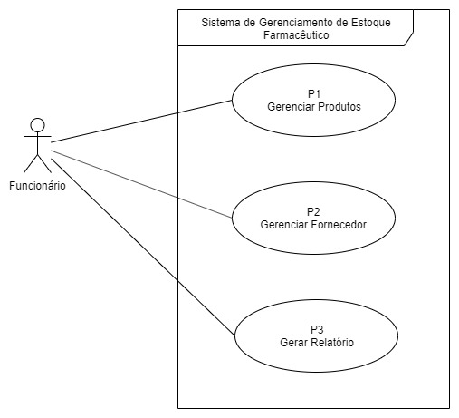

# Proposta do Sistema

O Sistema de Gerenciamento de Estoque Farmacêutico foi criado para cuidar da entrada e saída de produtos do estoque de uma farmácia. Ele fornece a ferramenta para:

* Cadastrar, editar e apagar produtos do sistema;
* realizar a entrada e retirada do estoque;
* cadastrar fornecedores;
* criar relatório dos produtos;
* Listar os fornecedores e produtos cadastrados.

# Atores do sistema

|  |  |
| --- | --- |
| Nome | Descrição |
| Funcionário | Pessoa responsável por acessar, gerenciar o sistema e alimentá-lo com as informações. |

# Requisitos

## Requisitos Funcionais

### Gerenciar Produtos (RF01)

Consiste principalmente no cadastro, atualização e remoção de produtos do estoque.

* Cadastrar produtos: funcionará para que seja possível receber produtos de um fornecedor e colocá-los no sistema e sempre tendo uma noção da quantidade deste produto. Se o produto não tiver sido cadastrado previamente o sistema avisará o usuário e o encaminhará para outra seção que será a de Registrar novos produtos, um outro requisito para que o sistema opere sem erros, esta seção será capaz de armazenar os dados do produto no sistema e poder fazer o registro de sua entrada no estoque.
* Atualizar estoque: permite ao usuário administrador do sistema a alteração dos dados relativos ao estoque de produtos (i.e., Quantidade, descrição etc.).
* Remover produto: permite ao usuário administrador a remoção de um produto já cadastrado da lista de estoque.

### Gerar relatório (RF02)

O usuário esteja ciente de tudo que está ocorrendo no estoque, será gerado um relatório para cada alteração no estoque, seja ela de entrada ou saída ocorrerá a em relação a essas ações.

### Gerenciar fornecedor (RF03)

É necessária para que o software possa saber quem está abastecendo o estoque e ter os dados do fornecedor e quais produtos eles entregaram para serem adicionados no sistema. Consiste basicamente no cadastro, atualização e remoção de fornecedores.

## Requisitos não funcionais

### Persistir dados (RNF01)

Salvar os arquivos em arquivos de texto com banco de dados ou serialização, para firmar uma segurança ao dono de ter algo como backup do que aconteceu ali.

### Avisar estoque baixo (RNF02)

O sistema alertará do baixo estoque de um produto solicitando que ele faça a requisição demais unidades daquele produto.

### Decrementar quantia do estoque (RNF03)

No momento em que for realizada uma retirada de produtos do estoque, o sistema irá automaticamente decrementar a respectiva quantia retirada.

### Verificar quantidade de produtos (RNF04)

Antes de realizar ações como remoção, o sistema deve realizar uma checagem para verificar se a ação é válida (i.e., evitar que, por exemplo, seja retirada uma quantia maior do que a disponível).

### Segurança (RNF05)

O sistema só pode liberar o acesso caso o funcionário insira suas credenciais do sistema, permitindo que seja rastreado as ações dos funcionários.

# Frameworks e bibliotecas utilizados

* React;
* Express;
* ORM Sequelize;
* node-postgres.

# Detalhamento dos Casos de Uso

## Caso de uso: P1) Gerenciar produtos

### Diagrama de Caso de Uso

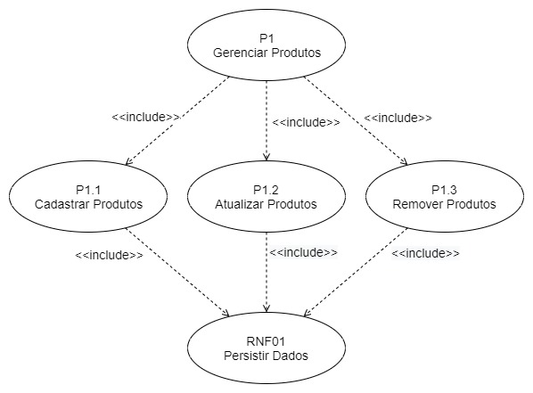

### Atores

Funcionário.

### Sumário

Consiste principalmente no cadastro, atualização e remoção de produtos do estoque.

### Acionadores

O funcionário seleciona a opção no menu principal.

### Fluxo de Eventos

O funcionário seleciona a opção de gerenciar os produtos.

O funcionário seleciona a opção de cadastrar novo produto, atualizar dados ou remover produtos existentes.

O sistema confirma a operação se tudo estiver nos conformes ou avisa se algum dado for inválido (quantidade a retirar for maior que a existente, nome não existente etc.).

O sistema salva os dados em caso de sucesso da operação.

O funcionário encerra a operação e pode fazer uma nova operação ou ir para o menu principal.

## Caso de uso: P2) Gerenciar fornecedores

### Diagrama de Caso de Uso

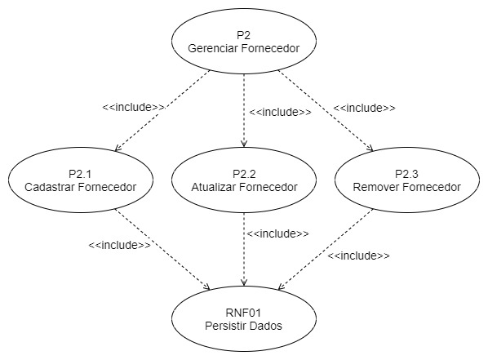

### Atores

Funcionário.

### Sumário

Consiste principalmente no cadastro, atualização e remoção de produtos dos fornecedores.

### Acionadores

O funcionário seleciona a opção de gerenciar funcionário no menu principal.

### Fluxo de Eventos

O funcionário seleciona a opção de gerenciar fornecedores.

O funcionário seleciona a opção de cadastrar, atualizar ou remoção de fornecedores.

O sistema confirma a operação se tudo estiver nos conformes ou avisa se algum dado for inválido (nome ou CNPJ inválido).

O sistema salva os dados em caso de sucesso da operação.

O funcionário encerra a operação e pode fazer uma nova operação ou retornar ao menu principal.

## Caso de uso: P3) Gerar relatório

### Diagrama de Caso de Uso

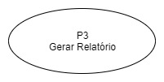

### Atores

Funcionário.

### Sumário

É emitido um relatório de entradas e saídas de produto do estoque.

### Acionadores

O funcionário seleciona a opção de gerar relatório no menu principal.

### Fluxo de Eventos

#### Fluxo Principal

O funcionário seleciona a opção de gerar relatório.

O funcionário seleciona o período desejado e a forma de exibir o relatório.

O sistema emite o relatório para o usuário.

O funcionário encerra a operação e retornar ao menu principal.

# Telas do Sistema

## Versão 0.1

### Tela inicial de login

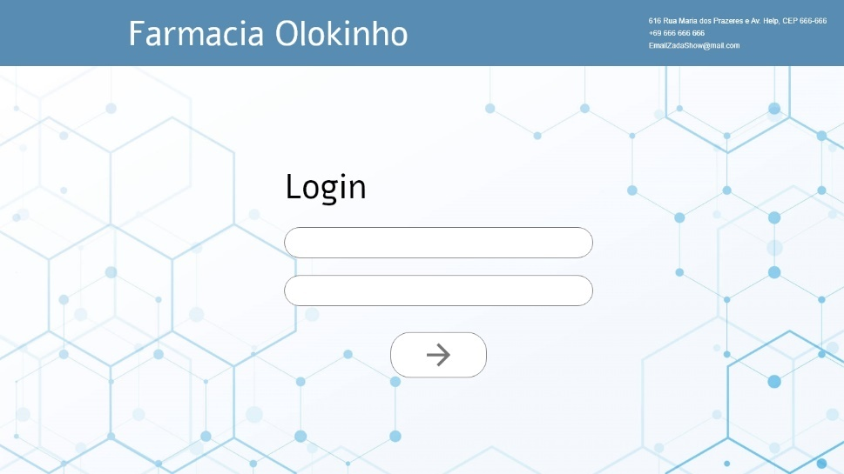

Com o login inserido e a seta seja pressionada, ele irá para a tela 7.1.2.

### Menu principal

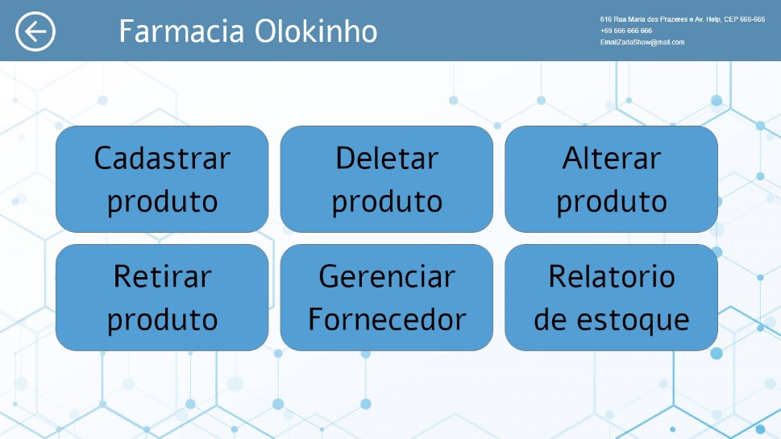

Caso ele pressione a seta no topo da tela, ele irá para a tela 7.1.1;

Caso ele pressione o botão “Cadastrar Produto”, ele irá para a tela 7.1.5;

Caso ele pressione o botão “Deletar produto”, ele irá para a tela 7.1.7;

Caso ele pressione o botão “Alterar Produto”, ele irá 7.1.4;

Caso ele pressione o botão “Retirar produto”, ele irá 7.1.8;

Caso ele pressione o botão “Gerenciar Fornecedor”, ele irá 7.1.3;

Caso ele pressione o botão “Relatório de estoque”, ele irá 7.1.12;

### Tela de gerenciar fornecedor

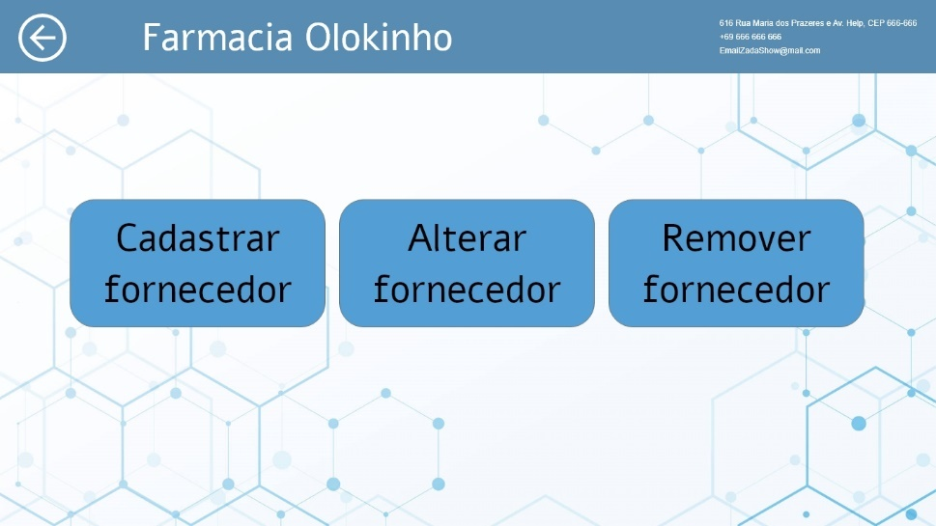

Caso ele pressione a seta, ele irá para a tela 7.1.2;

Caso ele pressione “Cadastrar fornecedor”, ele irá para a tela 7.1.10;

Caso ele pressione “Alterar fornecedor”, ele irá para a tela 7.1.9;

Caso ele pressione “Remover fornecedor”, ele irá para a tela 7.1.11;

### Tela de buscar produto

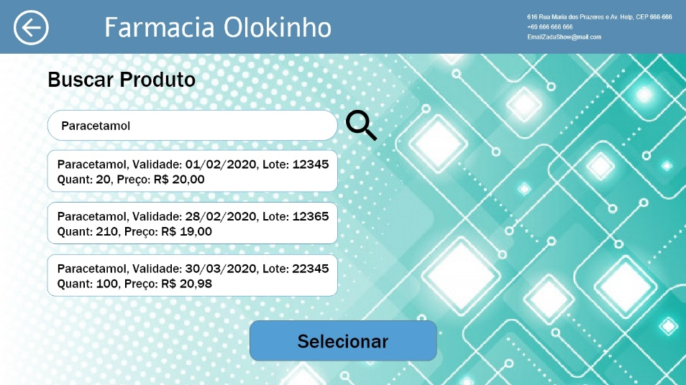

Caso ele pressione a seta, ele irá para a tela;

Caso ele pressione o ícone de pesquisa, aparecerá o resultado da pesquisa;

Caso ele selecione um produto e pressione em “Selecionar”, ele irá para a tela 7.1.6;

### Tela de cadastrar produto

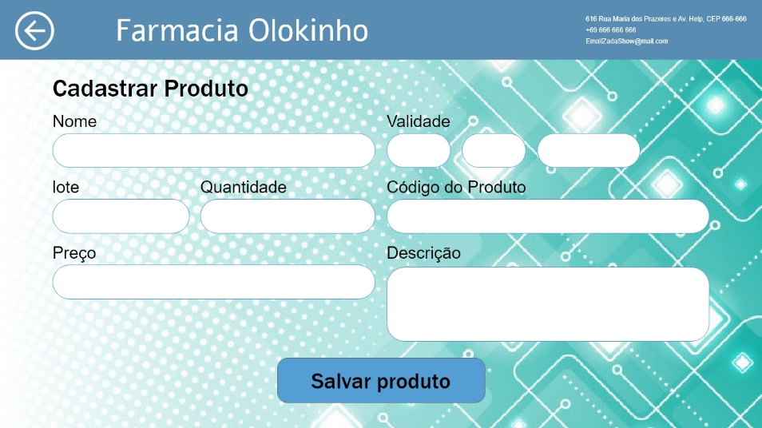

Caso ele pressione a seta, ele irá para a tela 7.1.2;

Caso ele pressione “Salvar Produto”, o produto é salvo e ele irá para a tela 7.1.5;

### Tela de alterar informações do produto

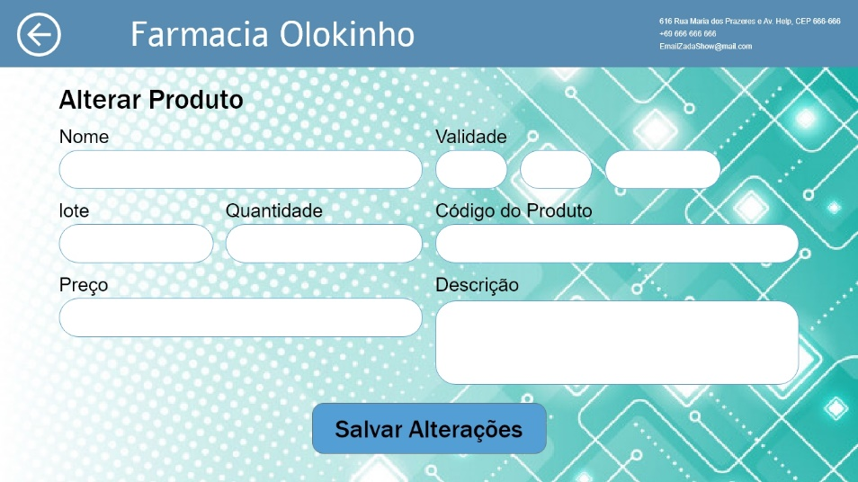

Caso ele pressione a seta, ele irá para a tela 7.1.2;

Caso ele pressione em “Salvar Alterações”, os campos com texto são salvos no produto e ele irá para a tela 7.1.2;

### Tela de apagar produto

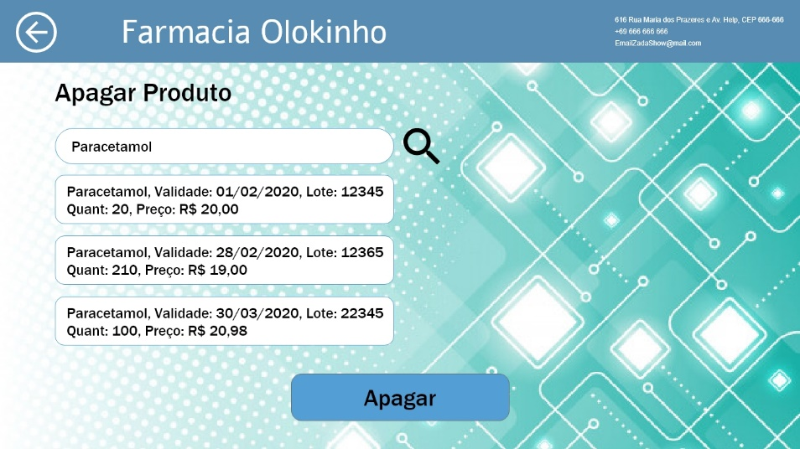

Caso ele pressione a seta, ele irá para a tela 7.1.2;

Caso ele selecione o produto e pressione “Apagar”, ele apaga o produto selecionado e irá para a tela 7.1.2;

### Tela de retirar quantidade de um produto

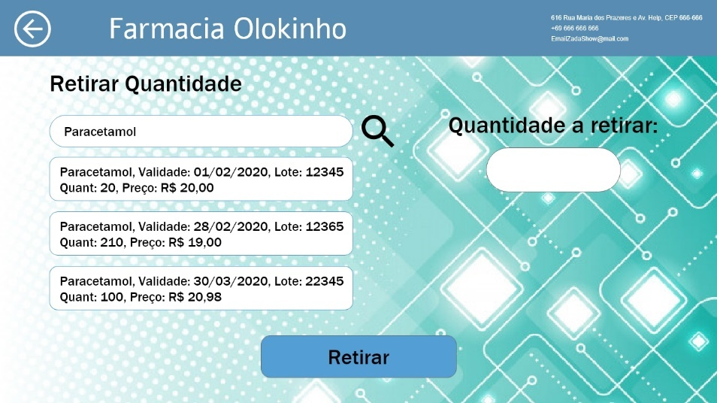

Caso ele pressione a seta, ele irá para a tela 7.1.2;

Caso ele selecione um produto, insira uma quantidade e selecione “Retirar”, ele irá decrementar se tiver quantidade suficiente ou não se não tiver, depois irá para a tela 7.1.2;

### Tela de alterar informações de um fornecedor

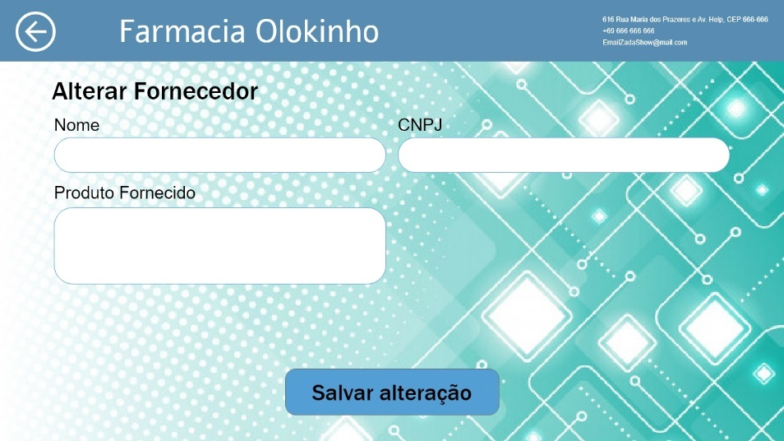

Caso ele pressione a seta, ele irá para a tela 7.1.2;

Caso ele selecione “Salvar Alterações”, ele salva os campos com alteração irá para a tela 7.1.2;

### Tela de cadastrar informações de fornecedor

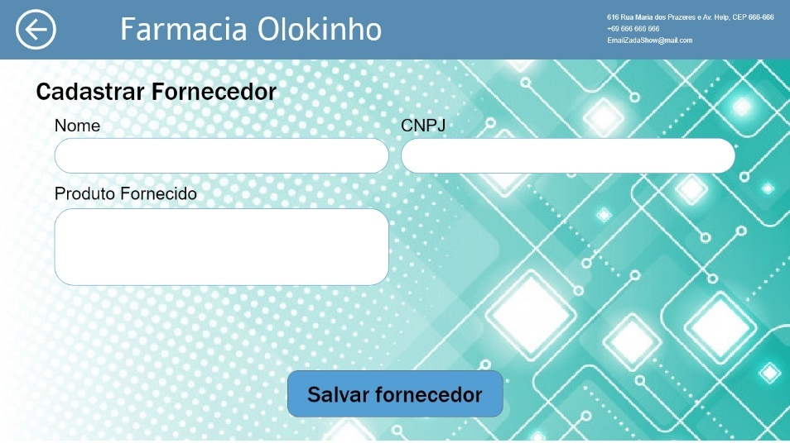

Caso ele pressione a seta, ele irá para a tela 7.1.2;

Caso ele insira os dados e “Salvar fornecedor”, ele salva os dados irá para a tela 7.1.2;

### Tela de apagar fornecedor

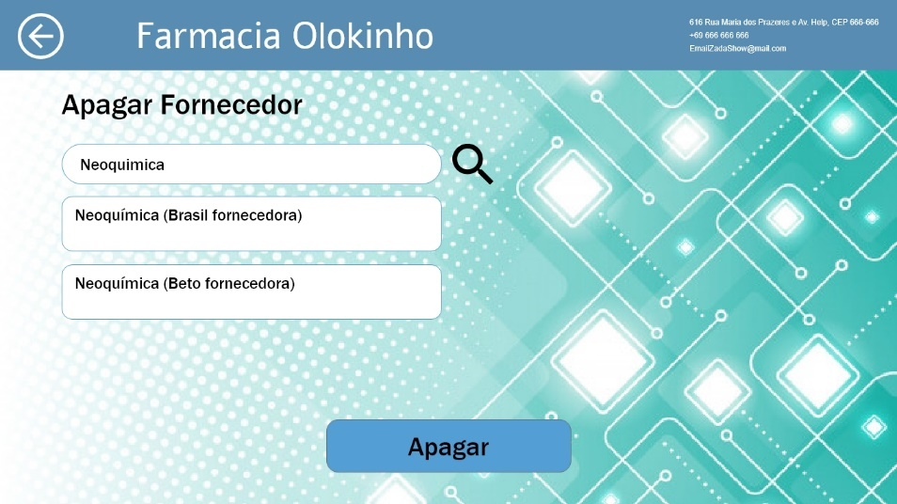

Caso ele pressione a seta, ele irá para a tela 7.1.2;

Caso ele pressione o botão de pesquisa, ele irá exibir os resultados da pesquisa;

Caso ele selecione o fornecedor e pressione “Apagar”, ele apaga os dados do fornecedor e irá para a tela 7.1.2;

### Tela de exibição de relatório de saídas de um produto

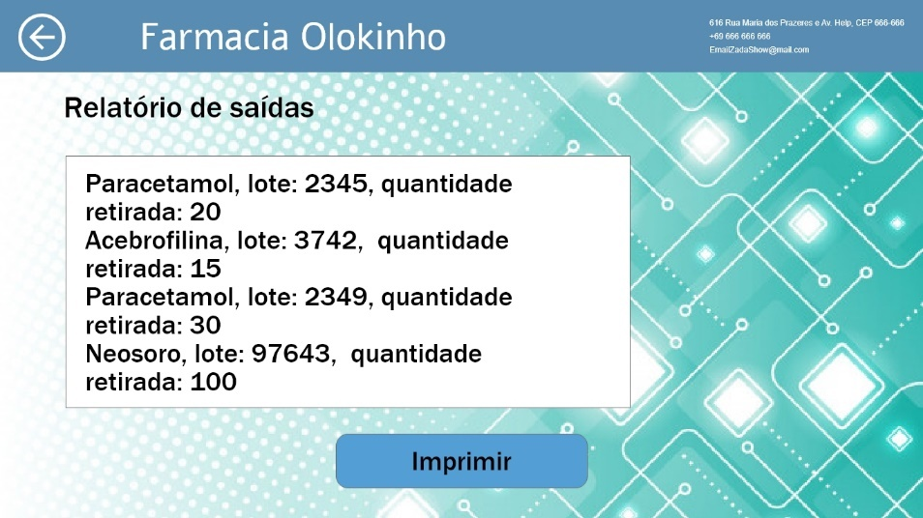

Caso ele pressione a seta, ele irá para a tela 7.1.2;

Caso ele pressione Imprimir, ele irá imprimir as informações e irá para a tela 7.1.2;

## Versão 1.0

### Tela de login

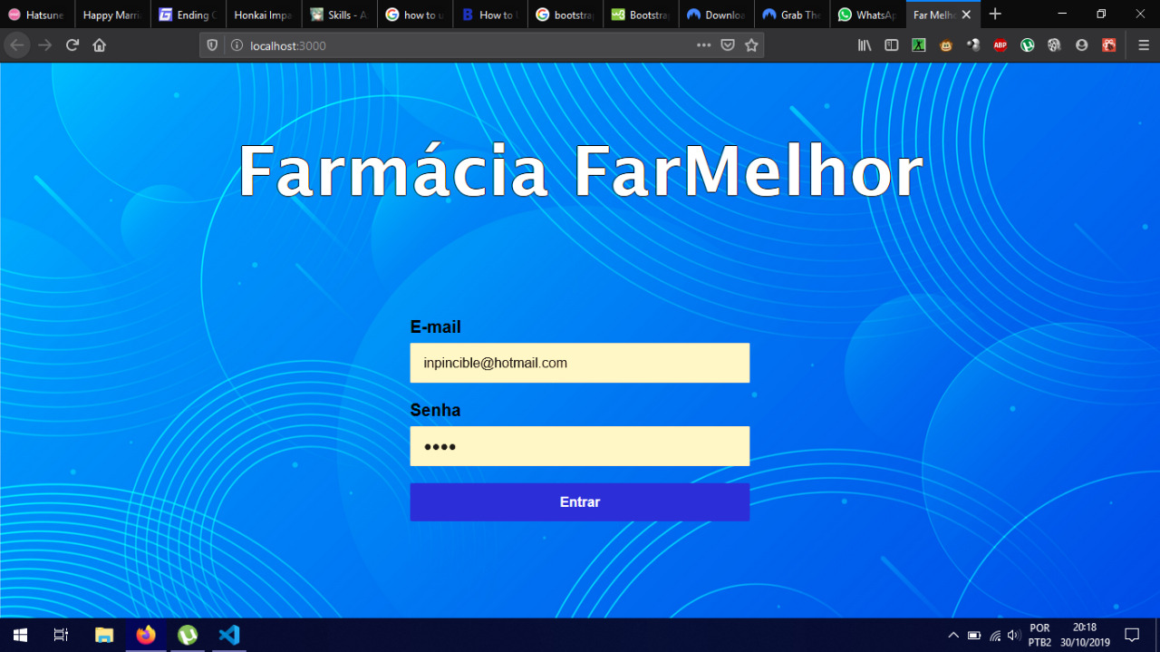

Se o botão Entrar for pressionado, ele irá para o Menu Principal caso o login e senha estejam corretos.

### Menu principal

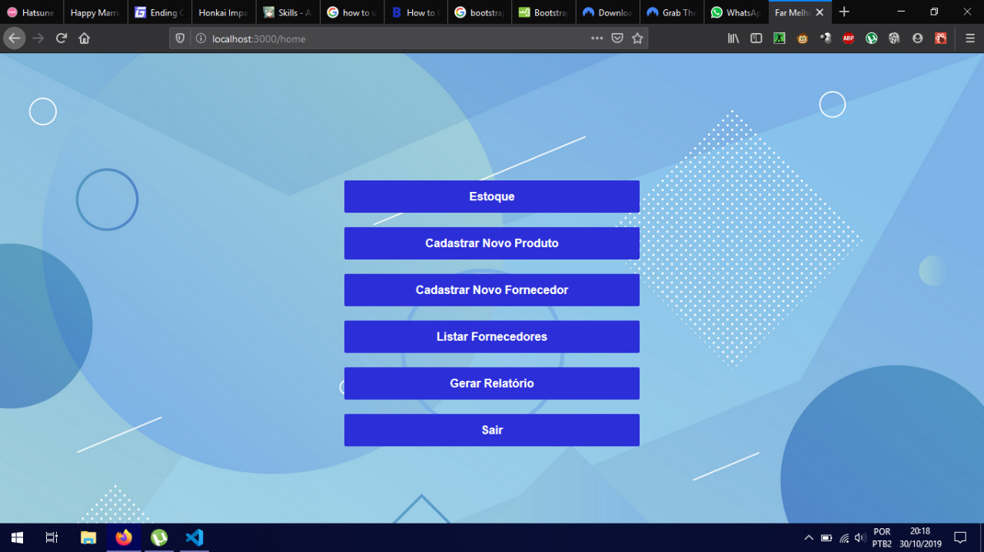

Caso o botão “Estoque” seja pressionado, ele irá para a tela de gerenciar estoque;

Caso o botão “Cadastrar Novo Produto” seja pressionado, ele irá para a tela de Cadastrar Produto;

Caso o botão “Cadastrar Novo Fonecedor” seja pressionado, ele irá para a tela Cadastrar Fonecedor;

Caso o botão “Listar Fonecedores” seja pressionado, ele irá para a tela de Listar Fonecedores;

Caso o botão “Gerar Relatório” seja pressionado, ele irá gerar o relatório e notificará;

Caso o botão “Sair” seja pressionado, ele irá para a tela de login.

### Tela de gerenciar produtos

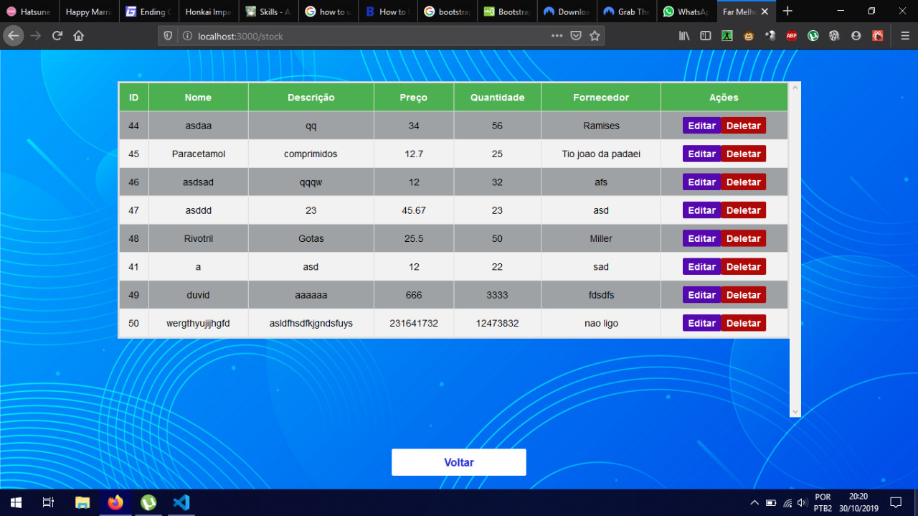

Caso o botão “Cancelar” no final da página seja pressionado, ele irá para a tela do Menu Principal;

Caso o botão “Editar” e um produto seja pressionado, ele irá para a tela de Editar Produto;

Caso o botão “Deletar” e um produto seja pressionado, ele apagará o produto e voltará para o Menu Principal;

Caso o botão “Voltar” seja pressionado, ele voltará para o Menu Principal.

### Tela de editar produto

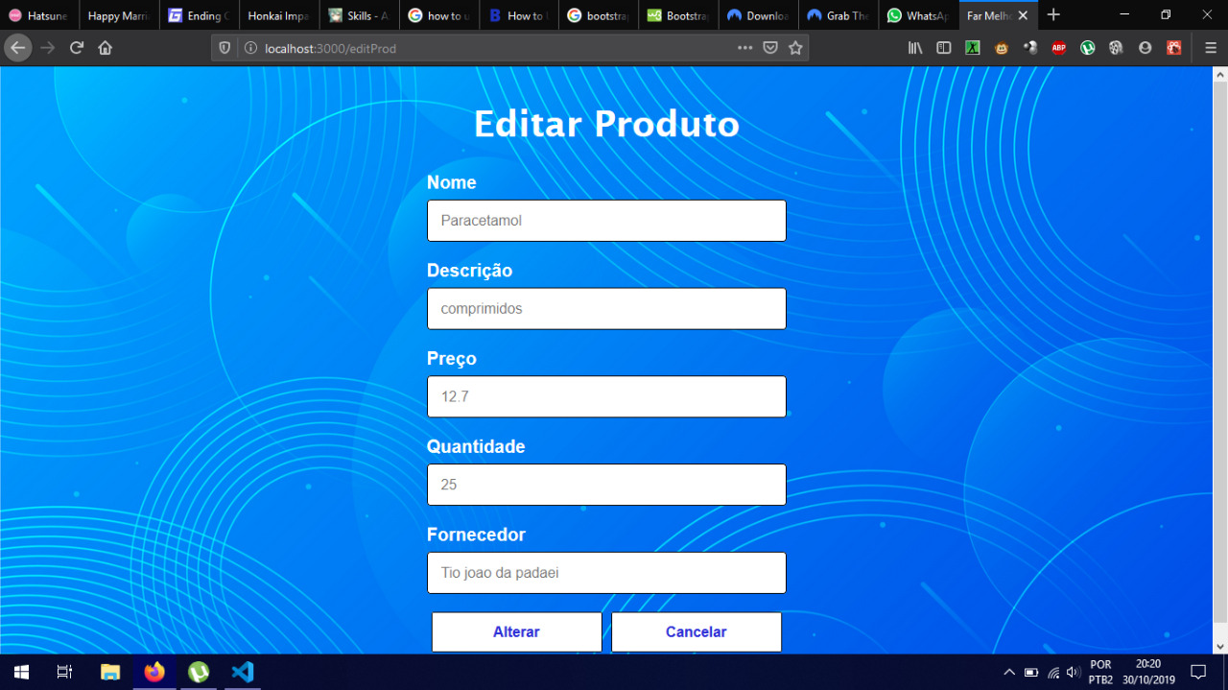

Caso o botão “Alterar” seja pressionado, a informação inserida em algum dos campos será inserido no dado do produto;

Caso o botão “Cancelar” seja pressionado, ele retorna ao menu principal sem alterar informações.

### Tela de Cadastrar Produto

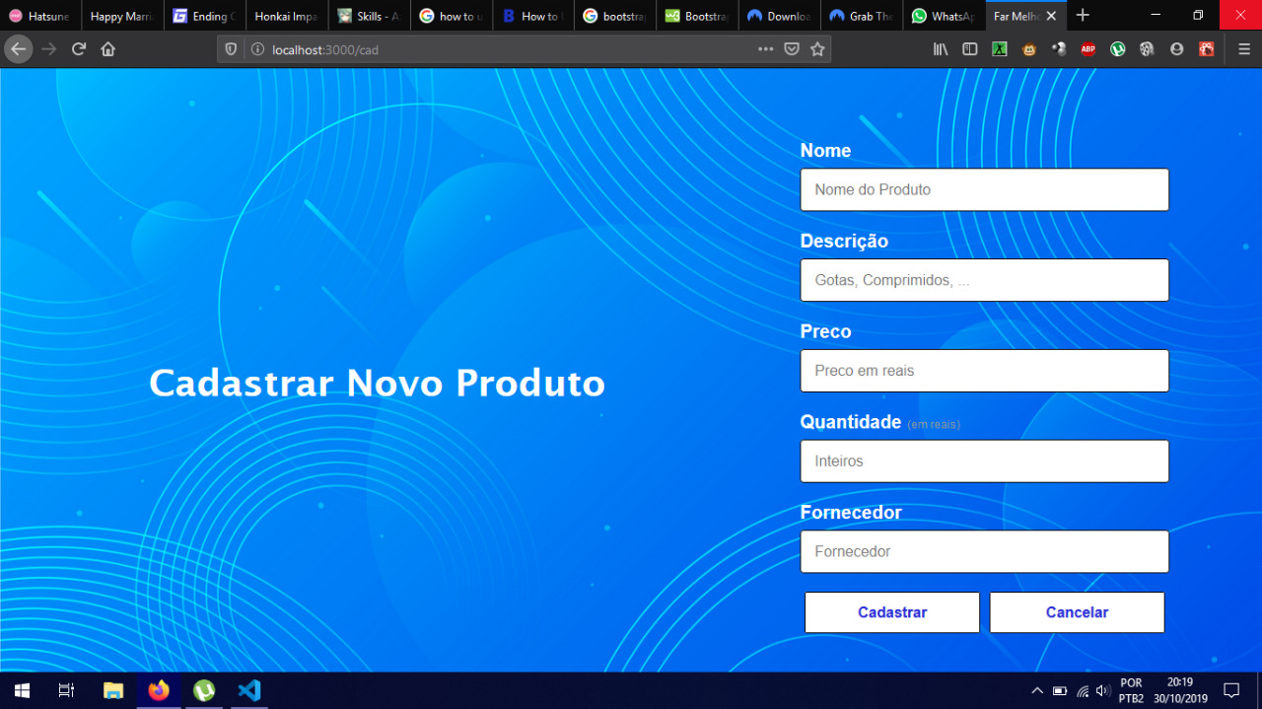

Caso os dados sejam inseridos corretamente, e o botão “Cadastrar” seja pressionado, o sistema salvará os dados;

Caso o botão “Cancelar” seja pressionado, ele retornará para o Menu Principal.

### Tela de Cadastrar Fornecedor

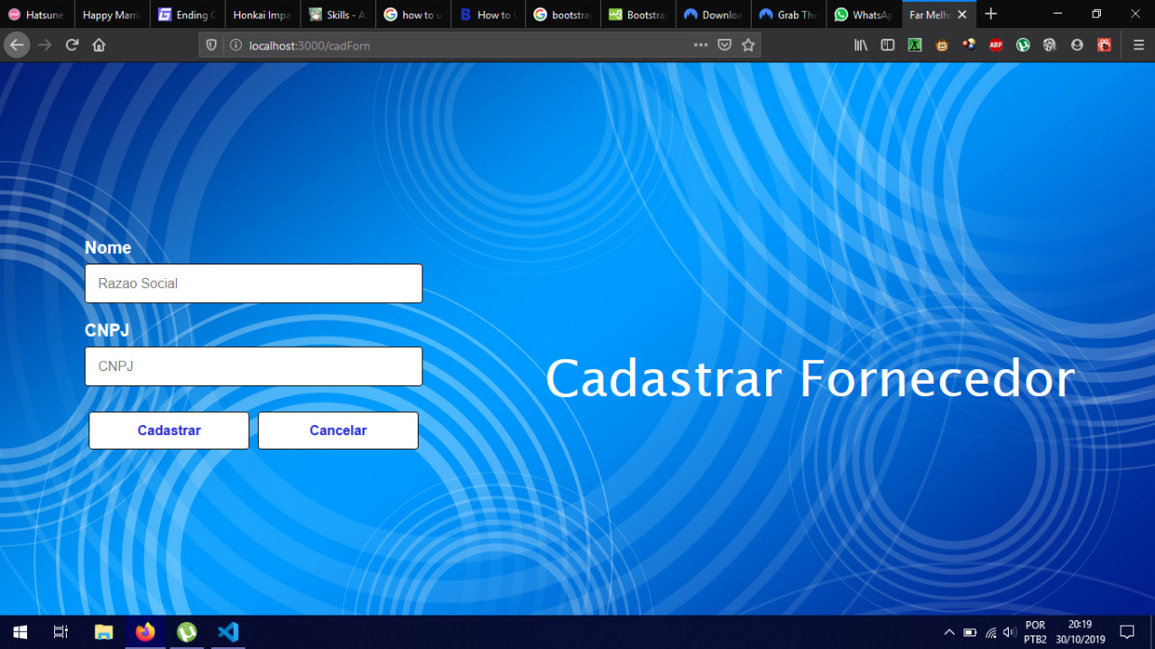Caso os dados sejam válidos e o botão “Cadastrar” seja pressionado, o sistema salvará o novo fornecedor e retornará para o Menu Principal;

Caso o botão “Cancelar” seja pressionado, ele retornará para o Menu Principal.

### Tela de Listar Fornecedores

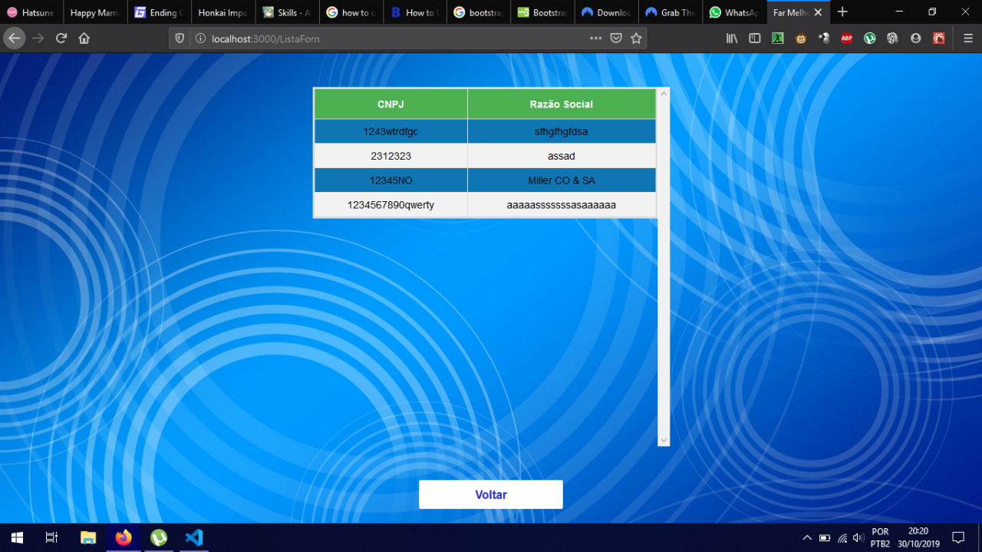Caso o botão “Voltar” seja pressionado, ele retornará para o Menu Principal.